Ansprechpartnerin
für die Redaktionen

Barbara Mäurle
holtgreife | Büro für Markenkommunikation
Münsterweg 12, 59269 Beckum
T +49 2521 82994 12
Barbara.maeurle@holtgreife.com

Kontakt
Solarlux GmbH
Industriepark 1, 49324 Melle
T +49 5422 92710
info@solarlux.com
solarlux.com



Presseinformation
Melle, Januar 2025

Sportlicher Auftakt in Melle
Die Solarlux Quality Partner Conference 2025

„Auf die Plätze, fertig, los!" – unter diesem sportlichen Motto fand am 24. Januar die Solarlux Quality Partner Conference auf dem Firmen-Campus in Melle statt. Mehr als 300 Fachhandelspartner*innen aus elf europäischen Ländern waren vor Ort, um die strategische Ausrichtung für das Jahr 2025 kennenzulernen und sich untereinander zu vernetzen. Bereits das Begrüßungsvideo gab die Richtung vor: Anpfiff! Der Teamgedanke und die gelebte Partnerschaft der Quality Partner standen im Mittelpunkt.

Durchzogen von sportlichen Metaphern wie „trainieren“, „Körperspannung aufbauen“ und „Balance halten“ bot die eintägige Veranstaltung eine ausgewogene Mischung aus Wissensvermittlung, Inspiration und Networking. In einer Talkrunde, die live aus dem eigens eingerichteten „Solarlux-Sportstudio" übertragen wurde, sowie in individuell wählbaren Fachvorträgen und Info-Points standen zentrale Themen wie Best Practice, Vertriebsstrategien und erfolgreiche Kundenkommunikation im Mittelpunkt. Dabei wurde deutlich: Der Markt funktioniert, aber anders als bisher.

Die Bedeutung von Teamgeist und Motivation wurde ebenso hervorgehoben wie das Bewusstsein für die vielfältigen Möglichkeiten, die der Fenster- und Fassadenspezialist mit seiner breiten Produktpalette und den am Markt einzigartigen Service-Leistungen bietet. Als Alleinstellungsmerkmal wurden beispielsweise die Holzlösungen aus Red Grandis für Glas-Faltwände sowie Wintergärten und Terrassendächer hervorgehoben: Das schnell wachsende Plantagenholz stammt aus FSC®-kontrolliertem Anbau in Uruguay und hat einen um 40 Prozent geringeren CO₂-Fußabdruck im Vergleich zu anderen Laubhölzern aus Übersee. Großes Potenzial für die Fachpartner*innen bieten auch Fördermittel, für die die hochwärmegedämmten Systeme von Solarlux – als einziger Hersteller am Markt – alle notwendigen Voraussetzungen erfüllen und die es auszuschöpfen gilt.

Ein besonderes Highlight war der Vortrag von Personal Trainer und Ernährungscoach Bastian Hegerfeld. Er betreut die Gesundheitsförderung bei Solarlux und gab wertvolle Impulse, wie der Arbeitsalltag mit kleinen Anpassungen gesünder gestaltet werden kann.

Abgerundet wurde die Veranstaltung durch einen geselligen Abend, der Gelegenheit zum Austausch in lockerer Atmosphäre bot. Dabei wurde deutlich, welches Potenzial in der Gemeinschaft der Quality Partner steckt: Erfahrungsaustausch, gemeinsames Auftreten und die Stärkung der Marke Solarlux im Markt sind Erfolgsfaktoren, die es weiter zu nutzen gilt.

Geschäftsführer Stefan Holtgreife zog ein positives Fazit des Tages: „Die Quality Partner Conference zeigt immer wieder, wie wertvoll der Austausch mit unseren Fachhandelspartnern ist. Die enge Zusammenarbeit und die gemeinsame Weiterentwicklung bringen uns alle voran. Wir freuen uns darauf, auch im Jahr 2025 gemeinsam mit unseren Partnern neue Erfolge zu feiern.“
www.solarlux.com

Solarlux, Januar 2025 – Abdruck frei – 2.860 Zeichen (inkl. Leerzeichen)
Um Zusendung von Belegen an die Agentur holtgreife in Beckum wird gebeten.

Bildnachweis: Solarlux

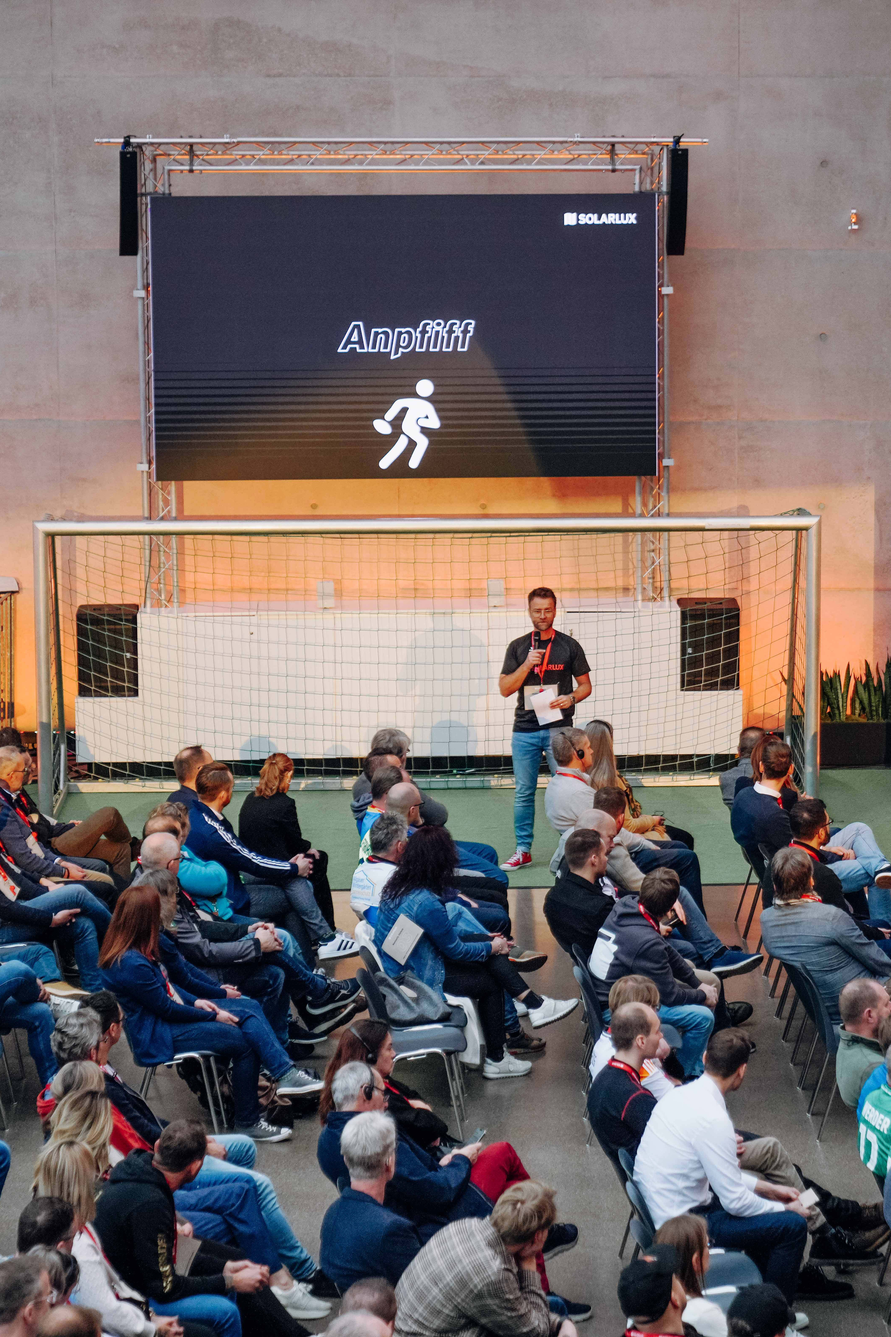
Solarlux_2025_Fachhaendlertagung_01.jpg: „Wir sind ein Team und stehen auf dem gleichen Spielfeld, gemeinsam sind wir erfolgreich und können voneinander lernen", betonte der Solarlux-Geschäftsführer in seiner Begrüßungsrede den Teamgeist der Quality Partner Community.
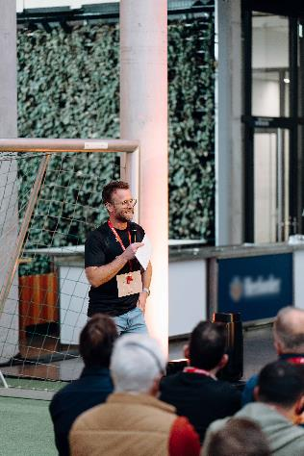
Solarlux_2025_Fachhaendlertagung_02.jpg: Geschäftsführer Stefan Holtgreife gibt den sportlichen Startschuss für einen gemeinsamen Tag voller Teamgeist, Wissenstransfer und Inspiration.

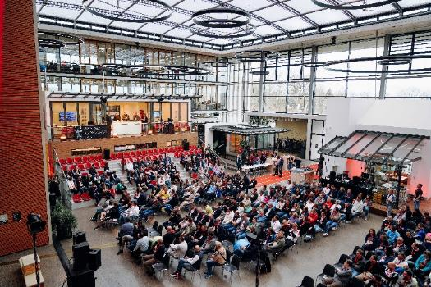
Solarlux_2025_Fachhaendlertagung_03.jpg: Das großzügige Foyer des Solarlux Campus in Melle verwandelte sich am 24. Januar in ein „aktuelles Sportstudio“, aus dem live gesendet wurde. Passend zum Motto „Anpfiff“ erschienen zahlreiche Teilnehmer*innen im Trikot ihres Lieblingsvereins.
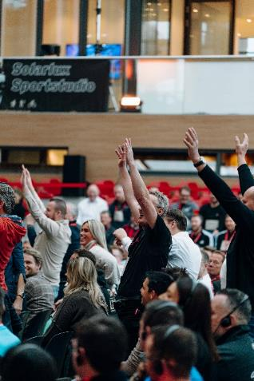
Solarlux_2025_Fachhaendlertagung_04.jpg: Begrüßung der über 300 Solarlux Quality Partner aus 11 europäischen Nationen. Zum Aufwärmen machte jedes Land mit einer La-Ola-Welle auf sich aufmerksam.

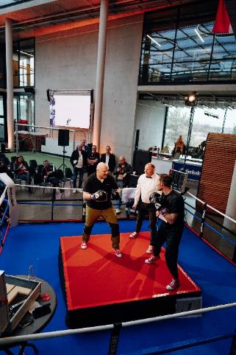
Solarlux_2025_Fachhaendlertagung_05.jpg: An einem Info-Point wurden spielerisch die Vorzüge zweier Materialien demonstriert: Der Boxkampf zwischen „Holz“ und „Metall“ endete schließlich unentschieden.

Copyright: Solarlux
Es gelten die folgenden Nutzungsrechte
- Die Nutzung ist ausschließlich für die Darstellung oder Bewerbung von Leistungen, Produkten oder Projekten des Unternehmens Solarlux GmbH gestattet. Jede andere Publikation bedarf der schriftlichen Zustimmung seitens Solarlux.
- Die Veröffentlichung der Bilder ist für Print, Web und social Media gestattet
- Bei jeder Veröffentlichung muss der in den Metadaten des Bildes genannte Copyrighthinweis mit veröffentlicht werden (z.B. „Bild: Solarlux GmbH“ oder „*Name des Fotografierenden* für Solarlux GmbH“ oder *Name des Fotografierenden*.)
- Eine Weitergabe der Bilder an Dritte ist nicht gestattet
- Die Bearbeitung der Bilder ist nur gestattet, sofern die Kernaussage des Bildes unverändert bleibt.
- Die Nutzung ist räumlich und zeitlich uneingeschränkt.

Über Solarlux GmbH
Seit über 40 Jahren ist Solarlux Spezialist für bewegliche Fenster- und Fassadenlösungen aus einer Hand. Sämtliche Produkte – von Glas-Faltwänden, Schiebefenstern und Glasanbauten bis hin zu Balkonverglasungen und Vorhangfassaden – sind Eigenentwicklungen, die mit Leidenschaft und Präzision produziert werden und dem Qualitätsanspruch „Made in Germany“ entsprechen. Als partnerschaftlicher Begleiter bei der Planung und Umsetzung von Bauvorhaben ist das deutsche Familienunternehmen auf die umfassende Unterstützung von Architekten, Handwerksbetrieben und Bauherren spezialisiert. Dabei werden Sorgfalt und Erfindergeist gekonnt miteinander verbunden – immer mit dem Ziel vor Augen, für jedes noch so anspruchsvolle Projekt die optimale Lösung zu entwickeln. Gegründet von Herbert Holtgreife, wird das niedersächsische Unternehmen mit Sitz in Melle bei Osnabrück in zweiter Generation von seinem Sohn Stefan Holtgreife geführt. In der Unternehmenszentrale am Solarlux Campus sowie in 45 Vertriebsstandorten weltweit wirken rund 1000 Mitarbeiter am Erfolg mit.



